Mẫu số 07/HĐBC-HĐND
TIỂU SỬ TÓM TẮT
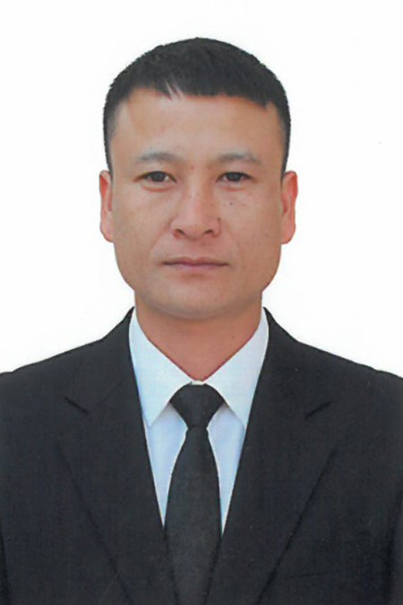
CỦA NGƯỜI ỨNG CỬ ĐẠI BIỂU HỘI ĐỒNG NHÂN DÂN
XÃ XUÂN TÍN, NHIỆM KỲ 2026 – 2031

1. Họ và tên thường dùng: NGUYỄN VĂN DUYÊN
2. Họ và tên khai sinh: NGUYỄN VĂN DUYÊN
Các bí danh/tên gọi khác (nếu có): Không
3. Ngày, tháng, năm sinh: 05/07/1992 4. Giới tính: Nam
5. Quốc tịch: Chỉ có 01 quốc tịch là quốc tịch Việt Nam và không trong thời gian thực hiện thủ tục xin gia nhập quốc tịch quốc gia khác.
6. Nơi đăng ký khai sinh: Xã Xuân Tín, huyện Thọ Xuân, Tỉnh Thanh Hóa
7. Quê quán: Xã Xuân Tín, Tỉnh Thanh Hóa
8. Nơi đăng ký thường trú: Thôn Trại Nu, Xã Xuân Tín, Tỉnh Thanh Hóa
Nơi ở hiện nay: Như trên.
9. Dân tộc: Kinh 10. Tôn giáo: Không
11. Trình độ:
- Giáo dục phổ thông: 12/12 phổ thông.
- Chuyên môn, nghiệp vụ: Trung Cấp Quân sự
- Học vị: Không. Học hàm: Không
- Lý luận chính trị: Trung Cấp
- Ngoại ngữ: Không
12. Nghề nghiệp hiện nay: Người hoạt động không chuyên trách
13. Chức vụ trong cơ quan, tổ chức, đơn vị đang công tác: Phó chủ tịch Hội nông dân xã
14. Nơi công tác: Cơ quan Uỷ ban Mặt trận Tổ quốc Việt Nam Xã Xuân Tín, tỉnh Thanh Hóa.
15. Ngày vào Đảng: 14/01/2013
- Ngày chính thức:14/01/2014.
- Chức vụ trong Đảng: Không
- Ngày ra khỏi Đảng (nếu có): Không
Lý do ra khỏi Đảng: Không
16. Tham gia làm thành viên của các tổ chức đoàn thể: Không
- Tên tổ chức đoàn thể: Không
- Chức vụ trong từng tổ chức đoàn thể: Không
17. Tình trạng sức khỏe: Tốt
18. Các hình thức khen thưởng nhà nước đã được trao tặng: Không.
19. Các hình thức kỷ luật, xử lý vi phạm đã bị áp dụng (Đảng, chính quyền, đoàn thể): Không bị kỷ luật, không có án tích.
20. Là đại biểu Quốc hội khóa (nếu có): Không
21. Là đại biểu Hội đồng nhân dân (nếu có): Đại biểu HĐND xã Xuân Tín nhiệm kỳ 2021-2026

TÓM TẮT QUÁ TRÌNH CÔNG TÁC
Thời gian | Công việc, chức danh, chức vụ, nơi công tác (Chính quyền, Đảng, đoàn thể)
Từ tháng 3/2013 - đến tháng 3/2017 | Bí thư chi đoàn thôn Trại Nu, xã Xuân Tín, huyện Thọ Xuân, tỉnh Thanh Hóa
Từ tháng 11/2017 - đến tháng 6/2025 | Phó Chủ Tịch Hội nông dân, Phó Chỉ huy Trưởng Ban chỉ huy Quân sự xã Xuân Tín, huyện Thọ Xuân, tỉnh Thanh Hóa
Từ tháng 7/2025 đến nay | Phó Chủ Tịch Hội nông dân xã Xuân Tín, tỉnh Thanh Hóa.

